ШКОЛЬНЫЙ КОНКУРС ФЛЕШМОБОВ ПРОДОЛЖАЕТСЯ В ТВЕРИ
Администратор | 07.03.2018 | Культура, Общество | Комментариев нет
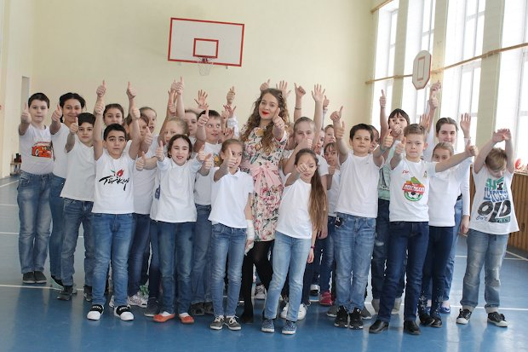
В школах Твери в рамках государственной национальной программы «Десятилетие детства» проходит общегородской конкурс флешмобов «Лучшее на свете – это наши дети!». 7 марта участниками отборочного этапа конкурса стали ребята из школы №11.
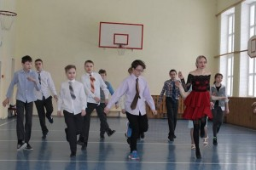В школе №11 на суд жюри свои танцевальные композиции представили учащиеся 4-х и 6-х классов. В подготовке творческих номеров участвовали не только дети и педагоги, но и родители. Несмотря на то, что танцевальные стили и направления, выбранные каждым детским коллективом, оказались различны, их объединяли темы дружбы, взаимовыручки, присущие практически любой совместной созидательной деятельности.
«Все дети с удовольствием принимают участие в конкурсах, – рассказала директор школы Елена Советкина. – У нас уже прошли флешмобы различных форматов: дети читали стихи, пели песни, танцевали русские народные и эстрадные танцы, теперь предстоит нелегкая задача – определить лучшего, кто будет представлять наше учебное заведение на городском этапе».
Как напомнили в управлении информации администрации Твери, финальный этап конкурса флешмобов во всех образовательных учреждениях города пройдёт 18 марта.
Фото: управление информации администрации Твери

